27 декабря в нашем Доме радости, в группе Радуга прошел Новогодний утренник.
С приветственного слова заведующей д/с Захаровой М.В. началось волшебство. Сначала все детки вместе с воспитателями кружились около елочки. Пришла в гости Снегурочка (Леднева С.Н.), вместе с ней ребята зажгли елочку, а потом стали активно принимать участие в сказке «Теремок». Вместе с Мышкой и Зайчиком дети играли, прогоняли Лису, которая норовила съесть сказочных героев и испортить праздник. Перед родителями выступали их родные Зайчики, Медвежата и кружились в своем танце Снежинки. Долгожданным было появление Деда Мороза, который внимательно наблюдал за выступлением деток, а также пел и плясал вместе с ними. Сундук с подарками, который был спрятан под елкой, был быстро найден, и вот он – детский восторг!!!
Праздник прошел на ура!
Попрощались с Дедом Морозом и сказочными героями до следующего Нового года. Получили массу положительных эмоций и подняли настроение перед волшебным праздником! Ведь глядя на наших детей, их искренность и беззаботность в каждом из нас просыпается ребенок, который тоже хочет верить в чудеса и сказку!
Спасибо нашим воспитателям – Галине Васильевне и Марии Авдеевне, которые с таким трепетом и заботой водили хороводы и играли с нашими детьми. Спасибо за выученные стихи и песни!
Благодарим музыкального руководителя – Вошенкову С.Я. за творческий подход и музыкальной сопровождение!
С новым годом поздравить хотим
Всех Воспитателей наших бесценных!
Мы вас любим и благодарим
За лавину трудов непомерных!
Дети радостно в садик идут!
В этом ваша большая заслуга!
Пусть под ёлкою счастье и радость вас ждут,
День за днем замещая друг друга!
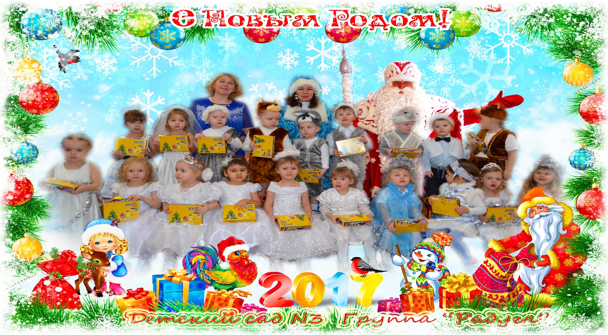 С уважением, родители группы «Радуга».

